БИБЛИОТЕКА УТЖТ-ФИЛИАЛА ПГУПС ИНФОРМИРУЕТ:
Для обеспечения непрерывности образовательного процесса Министерство просвещения рекомендует к использованию следующие федеральные и региональные образовательные онлайн-платформы, доступные для каждого студента организаций среднего профессионального образования, учителя, родителя бесплатно.

- ДЛЯ СТУДЕНТОВ КОЛЛЕДЖЕЙ

Федеральные общедоступные бесплатные ресурсы
Сайт национальной сборной WorldSkills Russia
Академия Ворлдскиллс Россия

Российская электронная школа

Сайт национальной сборной WorldSkills Russia
Маркетплейс – каталог электронных книг, курсов, интерактивных и видеоматериалов

Цифровые ресурсы для учебы

ДОПОЛНИТЕЛЬНОЕ ОБРАЗОВАНИЕ И ДОСУГ

Дополнительное образование

Просветительский проект, посвященный культуре России

Проект «Россия – Моя история»

Образовательные сервисы в экосистеме Mail.ru Group

Школа программирования «Алгоритмика»
Лекториум

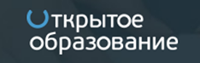Открытое образование
Досуг

Культура России – музеи, театры, литература, кино онлайн
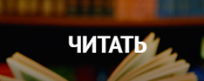Новости культуры, литературные статьи, электронные книги
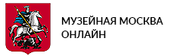Музейная Москва онлайн

РуЛит.РФ – читаем и слушаем мировую литературу

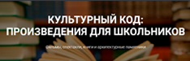Культурный код: произведения для школьников – кино, литература, музыка, театр

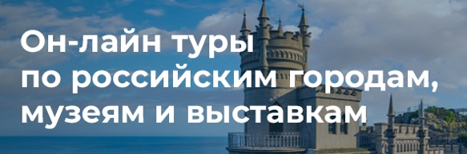Онлайн-туры по российским городам, музеям, выставкам

Фильмы, записи музыкальных концертов и театральных постановок

Виртуальный визит в Эрмитаж

Виртуальные выставки в Третьяковской галерее

Русский музей в онлайн

Музей железных дорог

Музей мирового океана
Музей-панорама «Бородинская битва»

Музей-заповедник «Сталинградская битва»

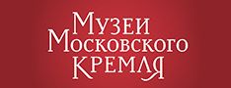Музеи Московского Кремля
Проект «Мы в музей» – виртуальные выставки и онлайн-экскурсии в российские музеи

Музей космонавтики
Космическая среда Роскосмоса

Московский театр современник – проект «Доктор Чехов»
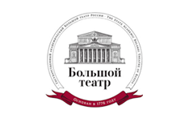Большой театр – легендарные балеты онлайн
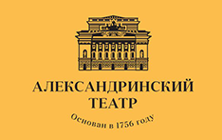Александринский театр
Мариинский театр
Спорт - норма жизни – онлайн-сервисы и приложения для занятий спортом

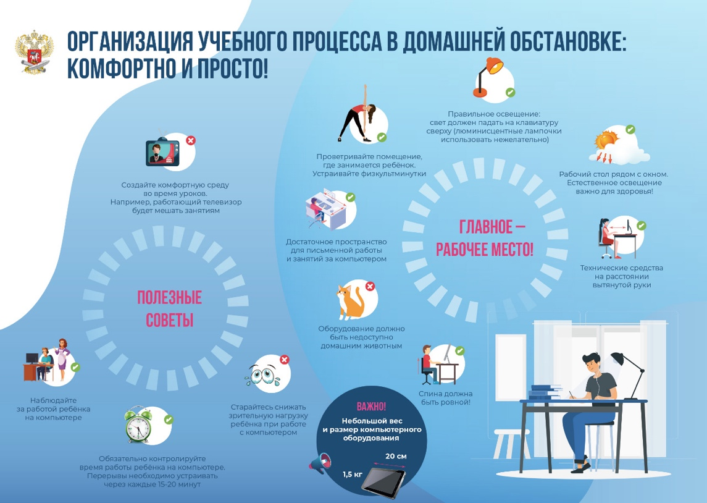
- Учителям

Единый федеральный портал дополнительного профессионального педагогического образования

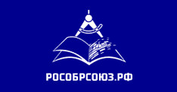Образовательный ресурс о дистанционном обучении

Академия наставников

Учим из дома

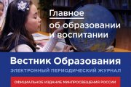 Вышел в свет новый номер электронного журнала Минпросвещения России «Вестник образования» (ссылка https://vestnik.edu.ru/). Его главная тема – обучение на дому с использованием цифровых технологий. Выпуск открывает обращение Министра просвещения Российской Федерации Сергея Кравцова.

Справочно
Электронный журнал «Вестник образования» Минпросвещения России размещается в свободном доступе без необходимости оформления подписки. Периодичность выхода издания – ежемесячно (в конце каждого месяца). Ссылка на вестник - https://vestnik.edu.ru/.

Онлайн-ресурсы для дистанционного обучения
МЕТОДИЧЕСКИЕ РЕКОМЕНДАЦИИ ПО ОБЕСПЕЧЕНИЮ ДИСТАНЦИОННОГО ОБУЧЕНИЯ

Педагогам
Минпросвещения России разработало методические рекомендации по реализации программ начального общего, основного общего, среднего общего, среднего профессионального образования и дополнительных общеобразовательных программ с использованием электронного обучения и дистанционных образовательных технологий. Ссылка на документ: https://docs.edu.gov.ru/id1792

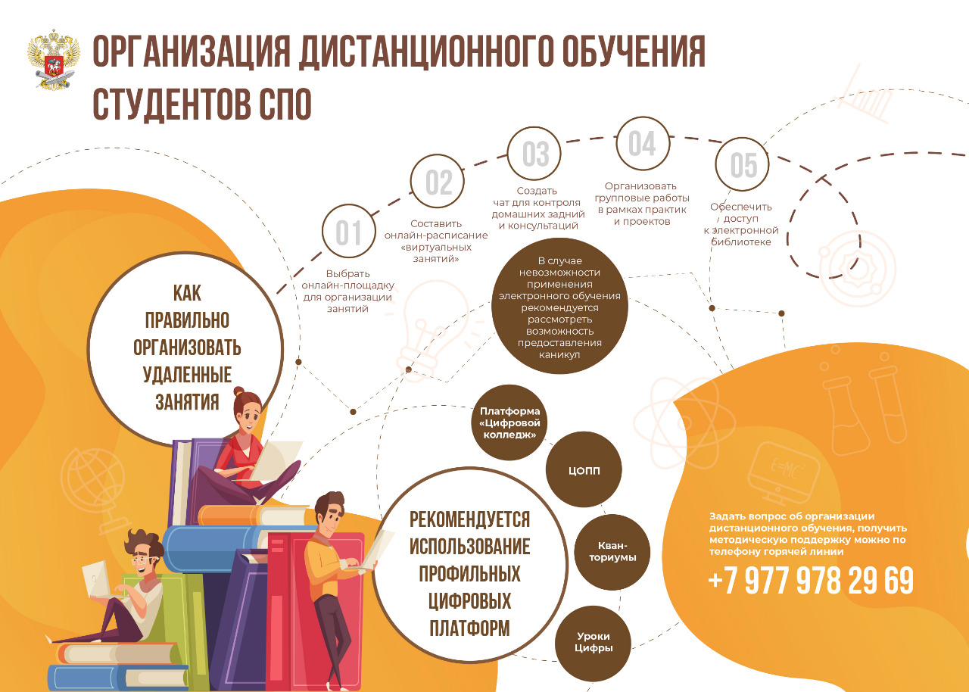

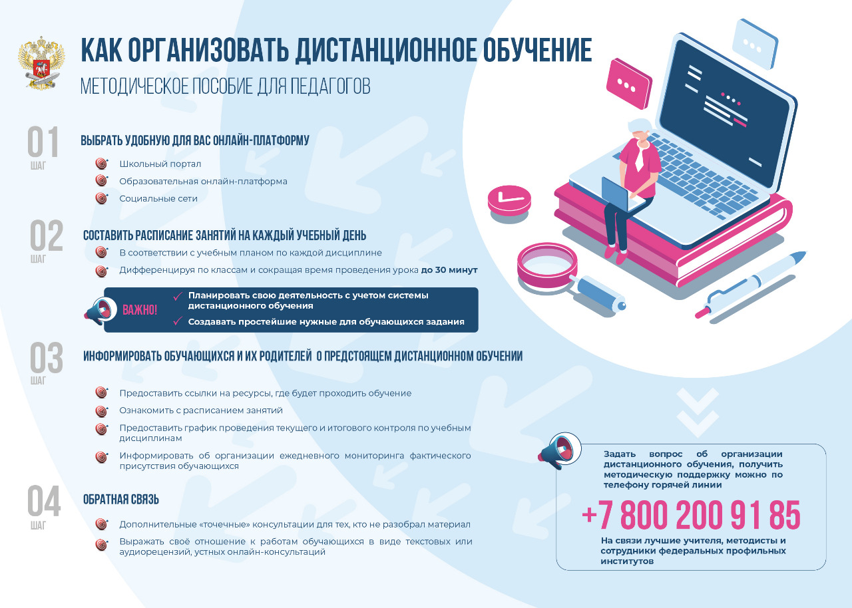

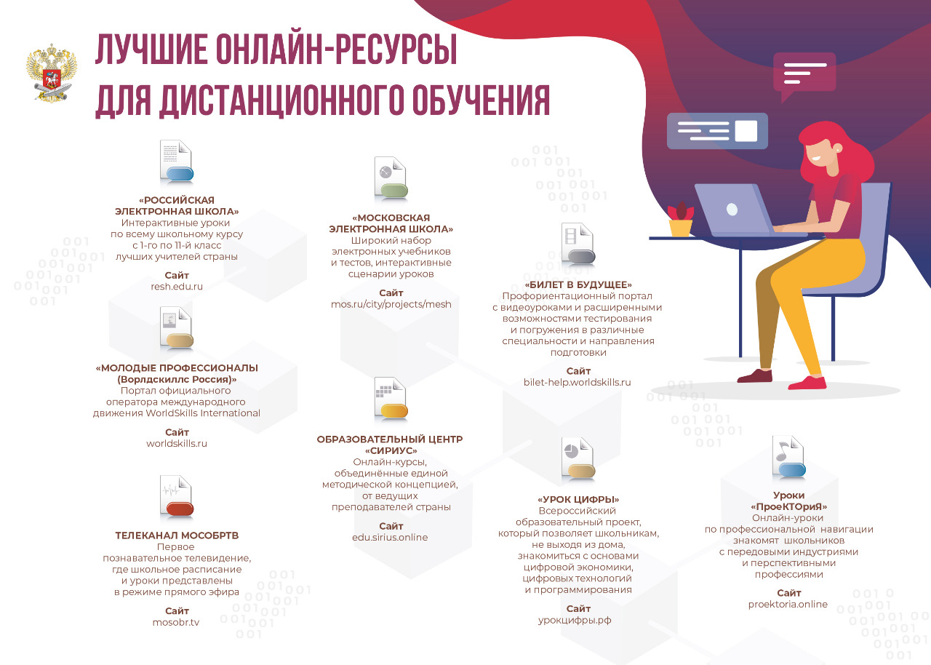

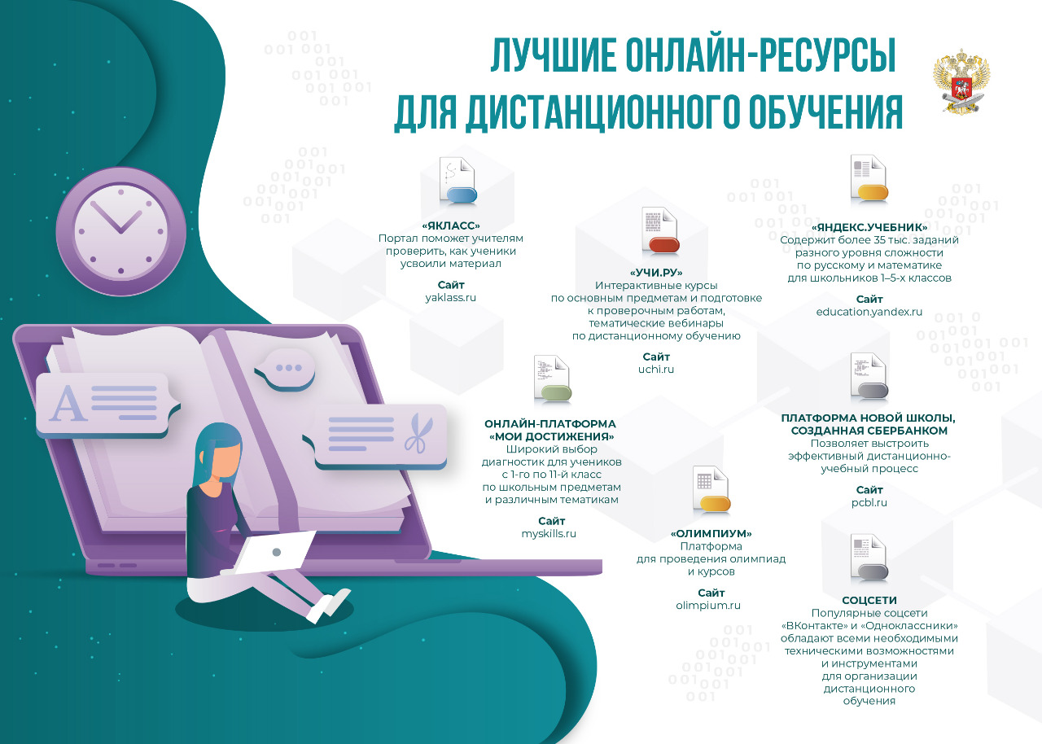

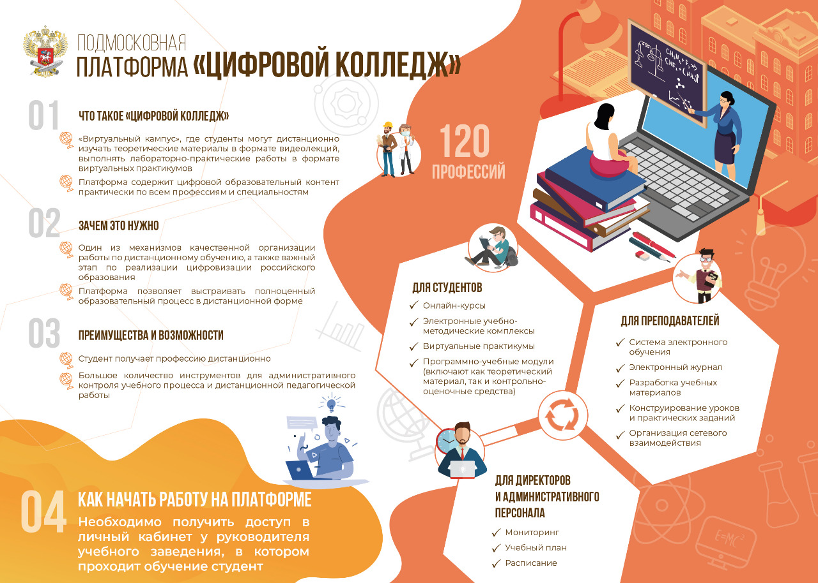
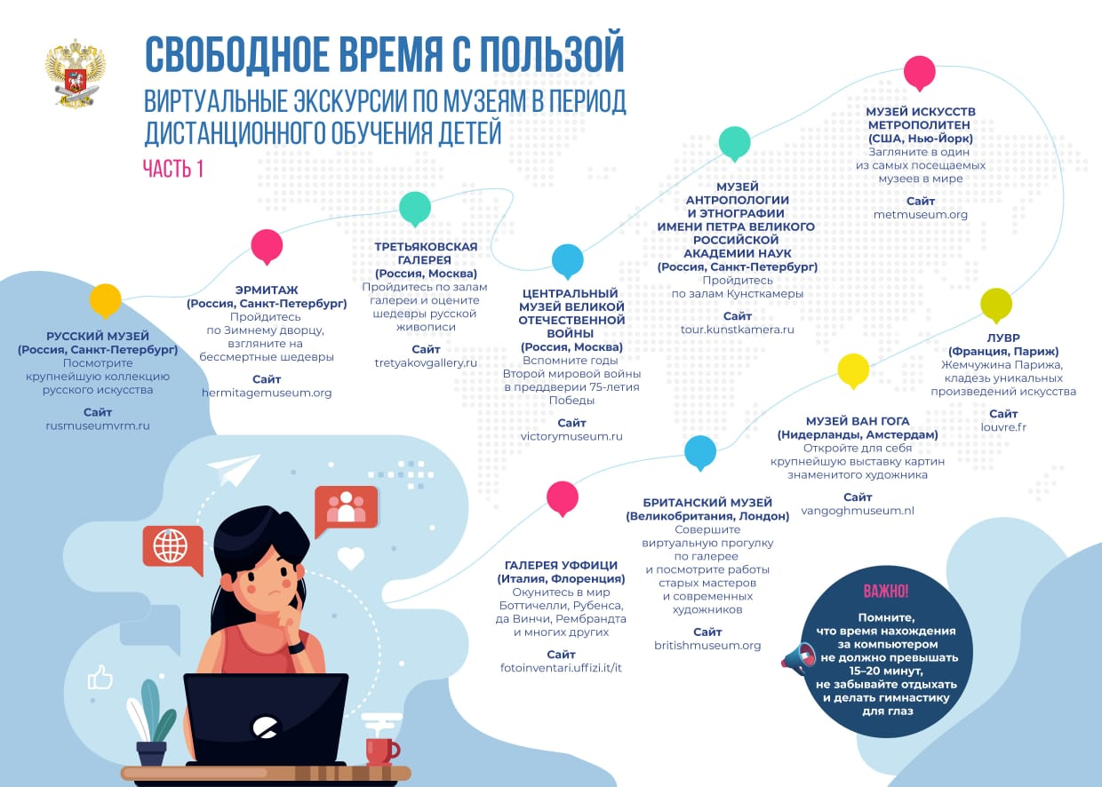

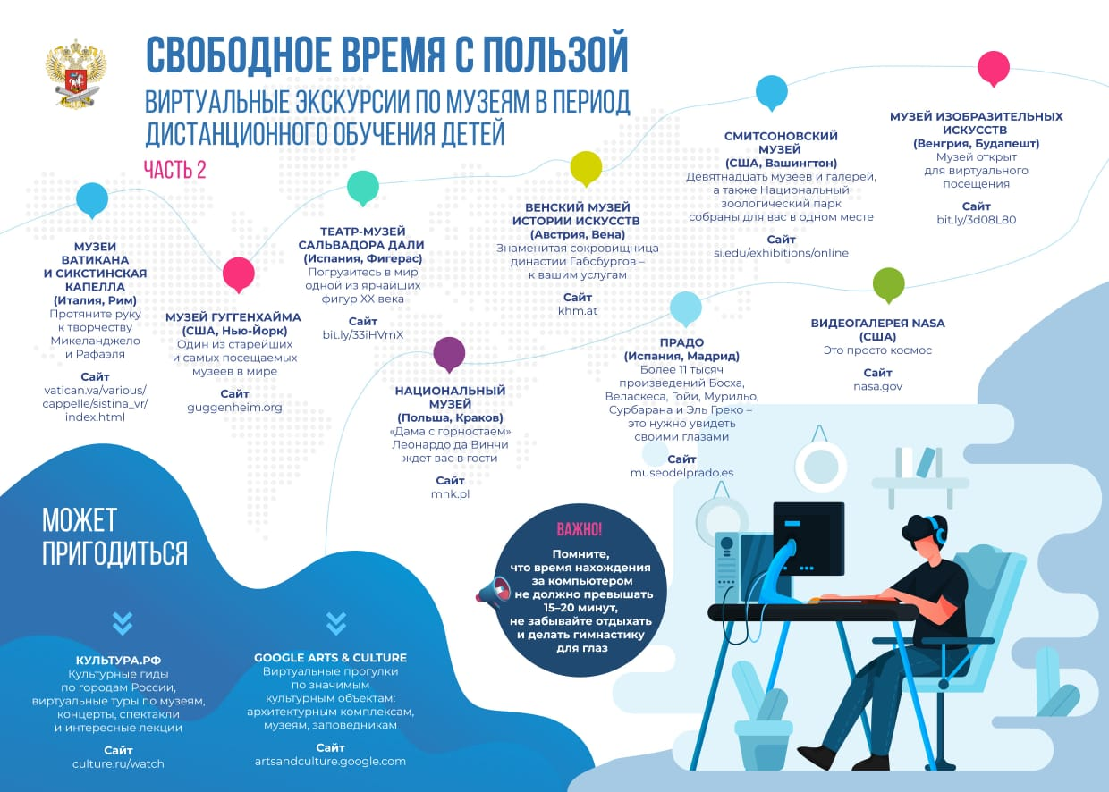

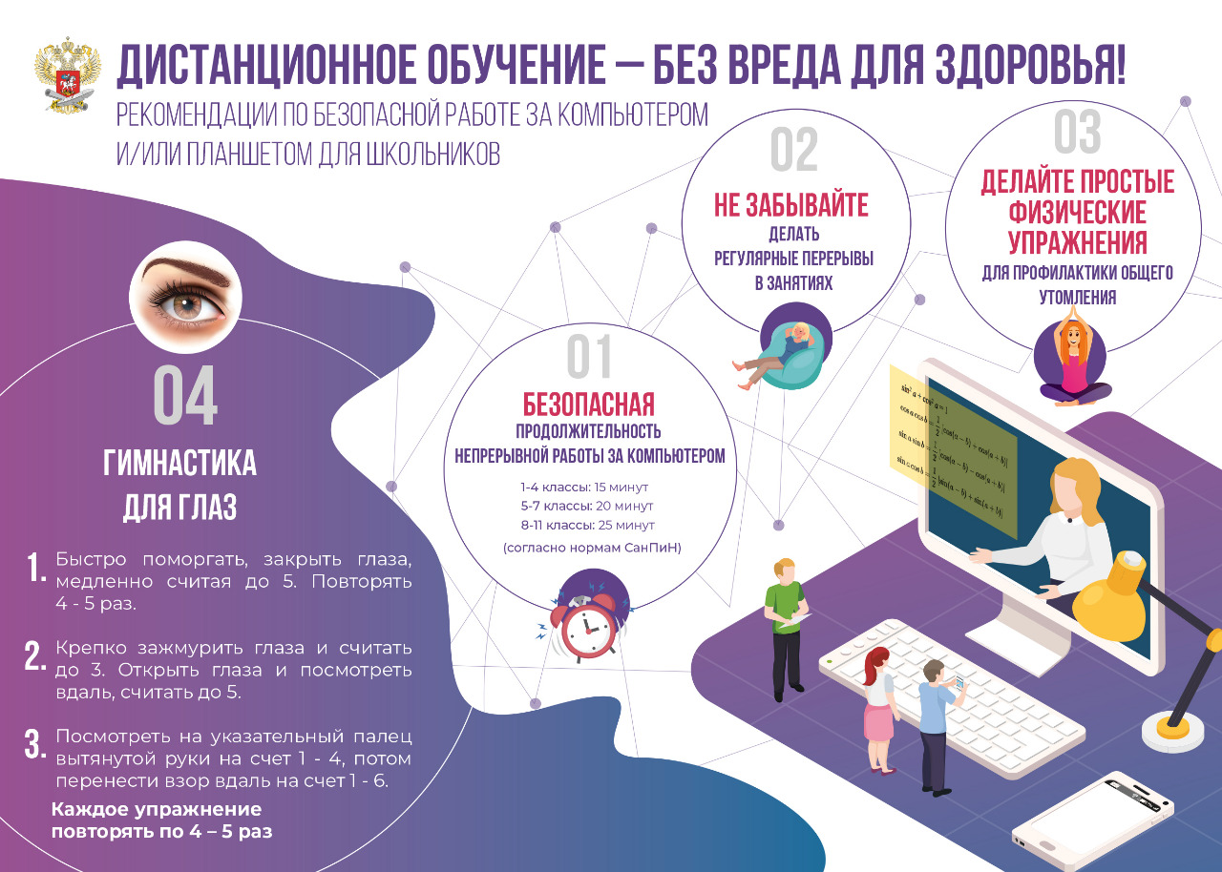

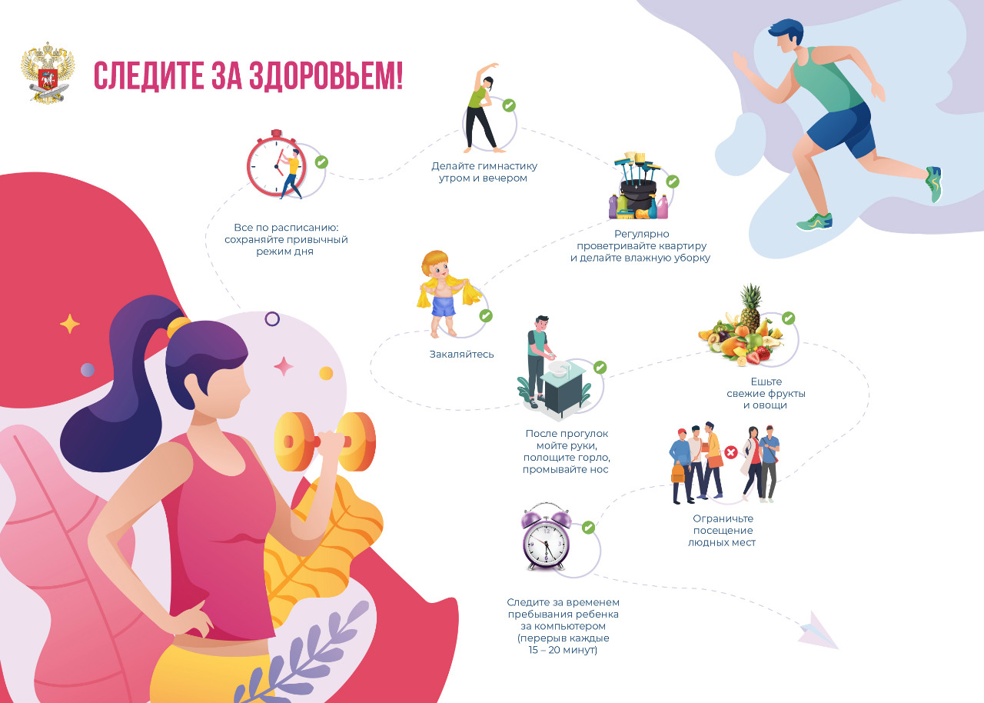

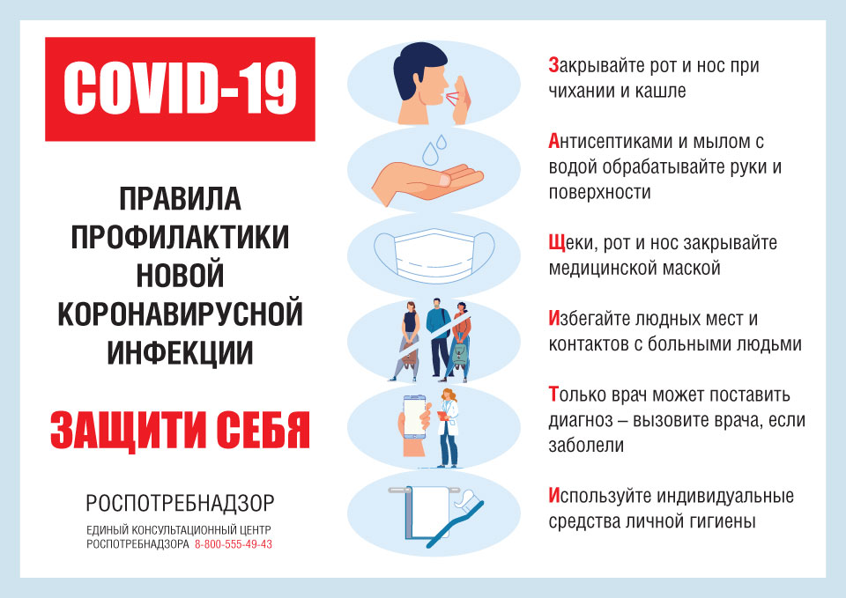
скачать

Подготовила: заведующий библиотекой Г.Г. Попова

